Kauhavan lukion opinto-opas
2024–2025
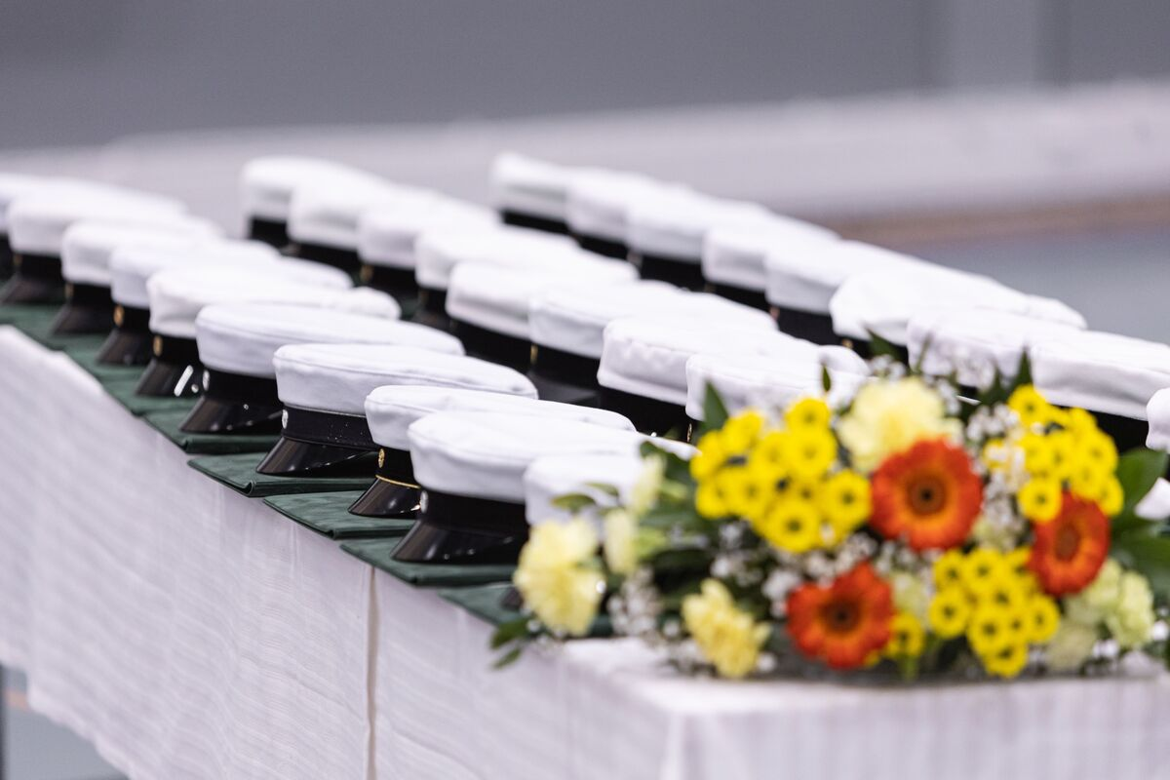

KAUHAVAN LUKION OPINTO-OPAS
Tässä opinto-oppaassa käydään läpi tärkeimpiä lukio-opiskeluun liittyviä käytänteitä. Lisätietoja saat Kauhavan lukion kotisivuilta (https://peda.net/kauhava/lukiokoulutus/kauhavanlukio ) ja etenkin Lukion ABC-kohdasta (https://peda.net/kauhava/lukiokoulutus/kauhavanlukio/lal ).
Käytännön pulmissa sinua neuvoo ensisijaisesti oma ryhmänohjaajasi.
Ryhmänohjaajat lukuvuonna 2024-2025 ovat:
24A Susanne Muurimäki 23A Kirsi Koivumäki 22A Saara-Sisko Seppänen
24B Maarit Kuosmanen 23B Janne Ylinen 22B Katja Rasijeff
24C Juha Tuira 22C Marko Kujanpää
Lisäksi sinua ohjaavat aineenopettajat (ks. esim. https://peda.net/kauhava/lukiokoulutus/kauhavanlukio/ihmiset ), opinto-ohjaaja (Henna Teikari, p. 040 180 1004, s-posti henna.teikari@edukauhava.fi), rehtori (Toni Uusimäki, p. 0400 216 176, s-posti toni.uusimaki@edukauhava.fi) ja koulusihteeri (Marika Tervanen/Sanna Riihimäki p. 040 5745 460, s-posti etunimi.sukunimi@edukauhava.fi).
Oppimisen tuen ja opiskeluhuollon henkilöstön yhteystietoja: Erityisopettaja Raija-Liisa Hakala p. 040 180 1920, koulukuraattori Marianna Välimäki p. 040 630 0455, terveydenhoitaja Sari Kamppinen p. 050 330 9605, psykiatrinen sairaanhoitaja Rosabella Matila p. 040 190 3387.

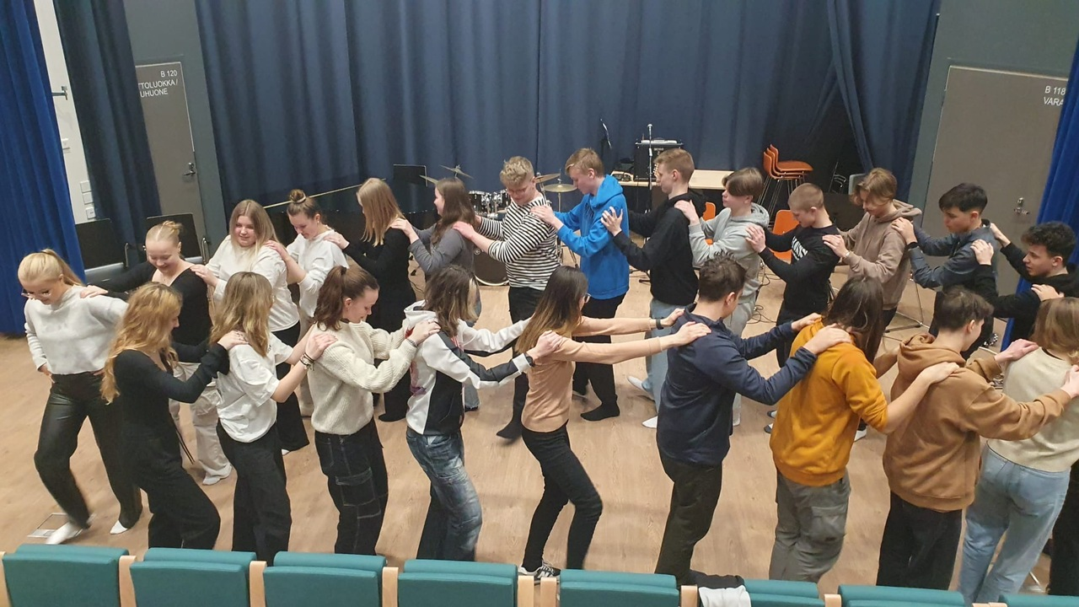
Ilonpitoa kansainvälisessä illassa tammikuussa 2024 unkarilaisten vieraiden kanssa
Taulukko siitä, missä asioissa käännytään kenenkin puoleen.
OPINTOKOMPASSI  Keneltä kysyn? Kenen kanssa juttelen? | rehtori | ryhmän-ohjaaja | aineen-opettaja | opo | koulu-kuraattori | koulu-terveyden-hoitaja | erityis-opettaja | koulu-sihteeri
opinto-ohjelma, opintomenestys |  | x |  | x
opinto-ohjelman muutokset |  |  |  | x
opiskelijan Wilma-tunnukset |  |  |  |  |  |  |  | x
huoltajien Wilma-tunnukset |  |  |  |  |  |  |  | x
kurssien suoritusjärjestys |  |  | x | x
kurssien itsenäinen opiskelu |  |  | x | x
muiden oppilaitosten kurssit | x
muualla suoritettujen opintojen hyväksilukem. | x |  |  | x
poissaoloselvitykset |  |  | x
lupa poissaoloon |  | x | x
lupa yli 3 vrk:n poissaoloon | x
yo-tutkinto | x |  |  | x
yo-kirjoitusten ainekohtaiset kysymykset |  |  | x
yo-tutkinnon hajauttaminen | x |  |  | x
opintotuki |  |  |  |  | x |  |  | x
jatkokoulutusasiat |  |  | x | x
erilaiset hakemukset, todistukset |  |  |  |  |  |  |  | x
matka-asiat, alennusliput |  |  |  |  |  |  |  | x
opiskelijan oikeusturva | x
lukilausunnot |  |  |  |  |  |  | x
opiskeluvaikeudet |  |  | x | x |  |  | x
henkilökohtaiset ongelmat | x | x |  | x | x | x
koulukiusaamistapaukset |  | x |  |  | x | x
opintojen keskeyttäminen | x |  |  | x
OPISKELUN ARVIOINTI
Opintojakson arviointi
Opintojakso arvioidaan sen päätyttyä. Opettaja selvittää jokaisen opintojakson alkaessa sen arviointiperusteet. Opintojakso arvioidaan lukioasetuksessa määritellyin numeroin (4-10) tai suoritusmerkinnällä (S eli suoritettu). Opintojen arviointi julkaistaan Wilmassa aina noin kahden viikon
kuluttua periodin vaihtumisesta. Kaikki suoritetut opintojaksot löytyvät Wilman Suoritukset-kohdasta. Todistus jaetaan opiskelijoille kahdesti vuodessa.
Keskeytyneet ja arvioimatta jääneet opintojaksot
K-merkintä tarkoittaa kesken jäänyttä opintojaksoa. Tällöin suorituksista puuttuu jokin oleellinen osa, esimerkiksi opintojakson suorittamiseksi vaadittu palautettava tehtävä tai koe. Kesken jäänyt opintojakso on suoritettava loppuun seuraavan periodin aikana. Muutoin arviointi muutetaan H:ksi eli opintojakso hylätään. Hylätty opintojakso (H) on suoritettava kokonaan uudelleen. Opintojakso voidaan hylätä myös liiallisten poissaolojen takia. Kymmenen tuntia poissaoloa yhdeltä 2op:n laajuiselta opintojaksolta katsotaan tällaiseksi määräksi.
K- tai H-merkinnästä ei saa opintopisteitä. Opiskelijan tulee itse selvittää opettajalta K-merkinnän syy.
Aineen oppimäärän arviointi
Saadakseen oppiaineen oppimäärän hyväksytysti suoritetuksi opiskelijan on suoritettava pääosa oppiaineen
opinnoista hyväksytysti. Hylättyjä arvosanoja (4) saa olla pakollisissa ja valtakunnallisissa valinnaisissa
opinnoissa enintään seuraavasti:
Opiskeltuja pakoll. ja valinn. opintoja Hylättyjä enintään (op)
2-5 opintopistettä 0
6-11 opintopistettä 2
12-17 opintopistettä 4
18 op tai enemmän 6

Hylättyjen valtakunnallisten valinnaisten opintojen poistaminen
Hylätty opintosuoritus valtakunnallisessa valinnaisessa opintojaksossa voidaan jälkikäteen poistaa, jos opiskelijan opintopisteet riittävät päättötodistuksen saamiseen. Opiskelija anoo kirjallisesti perustellen opintosuorituksen poistamista rehtorilta.
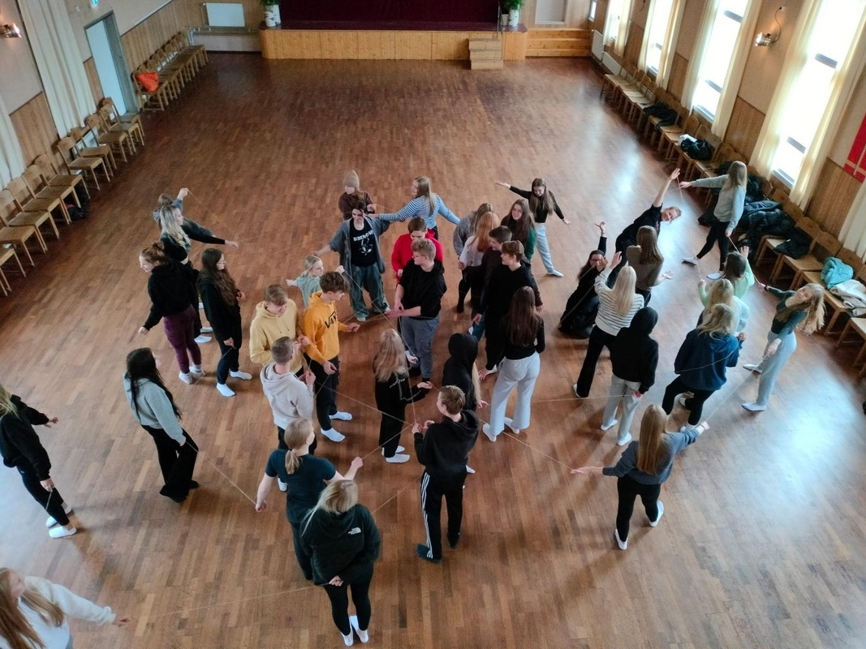
Hanna Mäkelän tanssiesitys ja tanssipaja 23.10. Kauhavan Nuorisoseuralla

Lukion päättötodistuksen saamisen ehdot
Päättötodistuksen saamiseksi on suoritettava vähintään 150 opintopisteen edestä opintoja. Kaikki pakolliset opintojaksot on oltava suoritettuina. Lisäksi edellytetään, että valtakunnallisia valinnaisia opintojaksoja on suoritettu vähintään 20 op. Katso myös edellä olevaa taulukkoa nelosten määrästä.

Päättötodistuksen arvosanojen määräytyminen
Oppiaineen oppimäärän päättöarvosana määräytyy opiskelijan opiskelemien pakollisten ja valtakunnallisten valinnaisten opintojen arvosanojen perusteella opintopisteiden mukaan painotettuna
aritmeettisena keskiarvona. Keskiarvo pyöristyy ylöspäin puolivälistä: esim. jos opintojaksojen keskiarvo on vähintään 7.50, oppimäärän päättöarvosana on 8. Suoritettuja arvosanoja ei voida jälkikäteen poistaa paitsi valtakunnallisten valinnaisten kohdalla tietyin ehdoin (ks. edellä). Päättötodistuksen voi saada, vaikka ei olisi suorittanut ylioppilastutkintoa hyväksytysti.
Todistuksen numeroarvioinnin muuttaminen suoritusmerkinnäksi päättötodistukseen
Opiskelija voi valita joko numero- tai suoritusmerkinnän päättötodistukseen niissä oppiaineissa, joissa se on opetussuunnitelman mukaan mahdollista. Opinto-ohjauksesta tulee aina suoritusmerkintä (S). Suoritusmerkinnän voi valita liikunnasta ja sellaisista oppiaineista, joita on suorittanut vain kaksi opintopistettä. Lisäksi suoritusmerkinnän voi pyytää valinnaisista vieraista kielistä, jos niitä on suoritettu enintään neljä opintopistettä.
Jollei opiskelija toisin ilmoita, päättötodistukseen tulee opinto-ohjauksesta suoritusmerkintä ja kaikista muista oppiaineista numeroarvosana.
S-merkintämuutokset ilmoitetaan kansliaan vasta kun kokonaisarviointi on valmis. Penkkaripäivänä annetaan lomake, johon merkitään, jos haluaa muuttaa numeroarvioinnin suoritusmerkinnäksi. Lomake on palautettava kansliaan.

Aineen oppimäärän korotuskuulustelut
Ennen päättötodistuksen saamista opiskelija voi osallistua valitsemissaan aineissa koko oppimäärän käsittävään erilliseen korotuskuulusteluun. Kuulustelun kysymykset kattavat kaikki opiskelijan oppiaineesta suorittamat opintojaksot.
Korotuskuulusteluun voi osallistua kussakin aineessa vain kerran. Kuulusteluun voi kuulua tarvittaessa suullisia tai kirjallisia tehtäviä. Ilmoittautuminen tehdään suoraan oppiaineen opettajalle.

OPISKELUUN LIITTYVIÄ KÄYTÄNTEITÄ
Lukion kotisivut ja Pedanet
Tutustu lukion kotisivuihin ja erityisesti tapahtumakalenteriin, sillä sinne laitetaan kaikki tapahtumat ja niihin liittyvä tieto. https://peda.net/kauhava/lukiokoulutus/kauhavanlukio/lukion_kalenteri3
Useilla opintojaksoilla käytetään Pedanet-käyttöympäristöä myös oppimisalustana. Sinne palautetaan mm. erilaisia töitä ja sieltä löytyvät opintojaksojen ohjeet. Tarvitset siis sinne tunnukset.

Opintojaksojen sisältökuvaukset löytyvät koulun kotisivuilta kohdasta
https://peda.net/kauhava/lukiokoulutus/kauhavanlukio/lukiokurssit
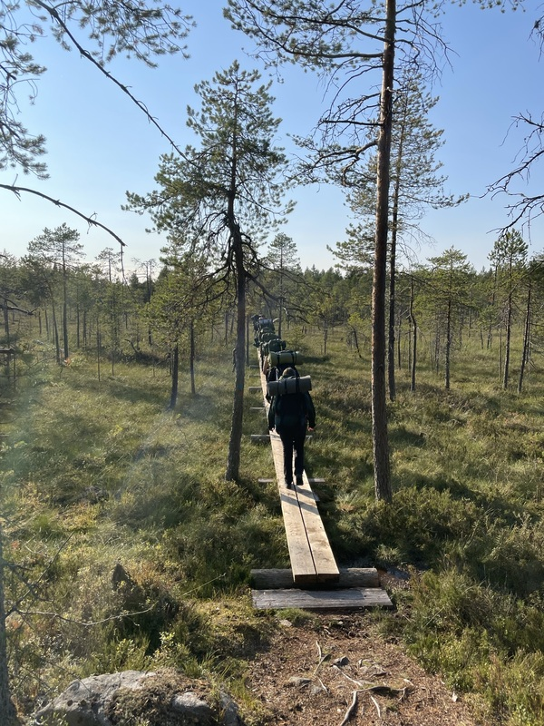
Lukion retkeilykurssilaiset Salamajärvellä
Wilma
Lukiossamme käytetään Wilma-ohjelmaa poissaolojen selvittämiseen, valintojen tekoon ja viestintään. Näet Wilmasta myös lukujärjestyksesi, suorittamasi opinnot ja arvosanat sekä mm. ylioppilaskokeiden arvosanat. Wilma-tunnukset saat koulusihteeriltä kansliasta. Lue Wilmaa päivittäin!

Poissaolot
Koulutuksen järjestäjän tehtävänä on seurata oppivelvollisen opintojen edistymistä ja opiskelijalla on velvollisuus osallistua opetukseen. Poissaolot merkitään Wilmaan ja ne on selvitettävä. Alle 18-vuotiaan kohdalla kuittauksen suorittaa vanhempi tai huoltaja. Yli 18-vuotiaan kohdalla kuittauksen tekee opiskelija itse.
Luvallinen poissaolo kysytään etukäteen ko. oppitunnin opettajalta, jos kyse on yksittäisestä tunnista, tai ryhmänohjaajalta, jos kyseessä on 1-3 vuorokauden poissaolo. Yli 3 vrk:n poissaoloon tarvitaan rehtorin lupa.
Huom! Etukäteen tiedossa olevat poissaolot tulee selvittää mahdollisimman aikaisin – ole yhteydessä opettajiin hyvissä ajoin ennen poissaoloasi!
Jos opiskelijan poissaolot opintojaksolta ylittävät kuusi tuntia, on sovittava korvaavista tehtävistä opettajan kanssa. Jatkuvat poissaolot oppitunneilta voivat vaikuttaa arvosanaan alentavasti, ja kymmenen tuntia poissaoloja aiheuttaa opintojakson keskeytymisen.

Valintojen päivittäminen ja lukujärjestys
Koko lukuvuotta koskevat sitovat valinnat tehdään edellisenä keväänä opintosuunnitelman mukaisesti. Lukuvuoden aikana opinto-ohjelmaa voi tarkistaa opinto-ohjaajan kanssa. Käänny aina opinto-ohjaajan puoleen suunnitellessasi opintojaksojen poisjättämistä tai lisäämistä, sillä niillä voi olla vaikutusta koko lukuvuoden ohjelmaan. Muutokset on tehtävä aina ennen seuraavan periodin alkamispäivää. Uuden periodin alettua opintosuunnitelmaa ei voi enää muuttaa.

Liikunnan monilajiryhmä
Liikunnan monilajiryhmään valituilla opiskelijoilla on koko vuoden ajan urheiluvalmennusta kahtena päivänä viikossa: tiistaisin ja torstaisin. Ryhmää ohjaa lukion liikunnanopettaja yhteistyössä urheiluseurojen kanssa. Opiskelija saa ryhmään säännöllisesti osallistuessaan vuodessa kahdeksan opintopistettä.

Periodit
- periodi 8.8.–18.9.2024
- periodi 19.9.–6.11.2024
- periodi 7.11.–20.12.2024
- periodi 7.1.–17.2.2025
- periodi 18.2.–7.4.2025
- periodi 8.4.–31.5.2024, projektiviikko 28.4.-2.5.2025
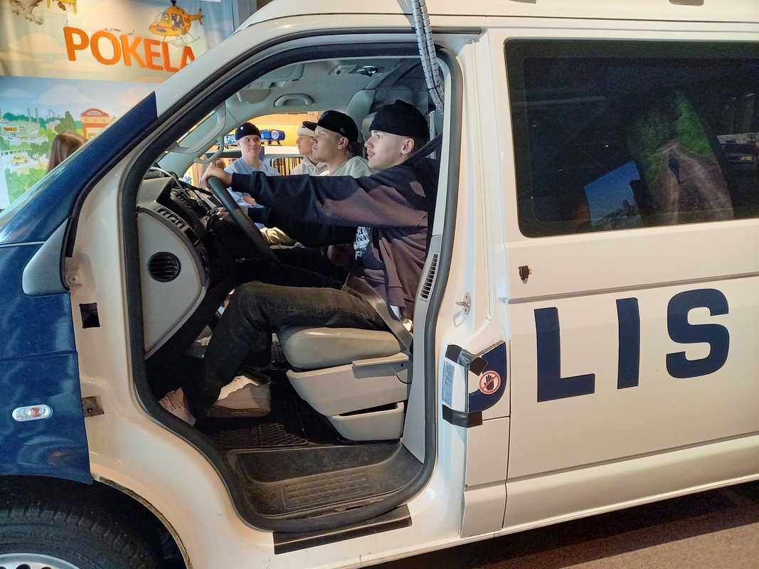
Abiturientit tutustumassa Poliisiammattikorkeakouluun marraskuussa 2024

Opintojaksovalinnat
Seuraavan lukuvuoden opintotarjotin laaditaan opiskelijoiden esivalintojen perusteella. Opiskelijat tekevät esivalinnat esivalintatarjottimelle Wilmaan ilmoitettuna aikana, yleensä maalis-huhtikuussa.

Kokeen uusiminen
Hylätyn kokeen saa uusia vain kerran uusintakuulustelussa, joita järjestetään suunnilleen kaksi viikkoa joka periodin päättymisen jälkeen (ks. Pedanetin kalenteri). Uusintakuulusteluun on aina ilmoittauduttava Wilma kautta tiettyyn päivään ja kellonaikaan mennessä.
Hyväksytyn kokeen uusintakuulustelu pidetään kaksi kertaa lukuvuodessa syksyisin ja keväisin (ks. Pedanetin kalenteri). Hyväksyttyä koetta saa uusia kerran seuraavassa mahdollisessa uusintakokeessa.
Uusintakuulusteluissa on järkevää koettaa korottaa korkeintaan kahta koetta kerralla. Uusintakuulusteluun ilmoittautuminen katsotaan yrityskerraksi, vaikka ei osallistu kokeeseen (jos poissaolo ei ole hyväksyttävä).

Itsenäinen opiskelu
Oppiaineen opetussuunnitelmassa mainitaan, jos opintojaksoa ei voi suorittaa itsenäisesti. Lupa opintojakson itsenäiseen suorittamiseen kysytään ko. aineen opettajalta, jonka jälkeen täytetään itsenäisen opiskelun lomake yhdessä opettajan kanssa. Opiskelija palauttaa täytetyn lomakkeen koulusihteerille.
Opiskelija ja opettaja sopivat ohjauksesta yhdessä. Opintojakson itsenäisen opiskelun voi aloittaa vain periodin alussa. Opintojakso on suoritettava hyväksytysti kahden periodin aikana, muuten opintojaksosta tulee hylätty arvosana.
Itsenäisesti opiskeltu opintojakso arvioidaan arvosanoin H (=hylätty), S (=suoritettu) tai numeroarvosanoin 5-10. Lupa saman opintojakson itsenäiseen suorittamiseen annetaan vain kerran.

Tukiopetus
Tukiopetusta järjestetään akuuttiin tarpeeseen opiskelijan pyynnöstä tai opettajan huomaaman tarpeen pohjalta muutamia tunteja opiskelijaryhmälle tai yksilöllisesti. Erityisopettaja tukee myös mahdollisuuksien mukaan oppimisen pulmissa.

Lukiosta eroaminen
Eroaikeista ja jatkosuunnitelmista tulee keskustella aina ensin opinto-ohjaajan kanssa. Eroilmoitus tulee tehdä rehtorille kirjallisesti Wilmasta löytyvällä lomakkeella (Ero-/keskeyttämisilmoitus). Eronneeksi katsotaan myös opiskelija, joka ilman pätevää syytä on poissa, ja jos on ilmeistä, ettei hän jatka koulua. Oppivelvollinen opiskelija tulee katsoa eronneeksi viimeistään kuukauden kuluessa siitä, kun hän on viimeisen kerran osallistunut opetukseen.

Muualla suoritettujen kurssien hyväksilukeminen
Lukio-opinnoiksi hyväksytään lukioaikana suoritettu, vähintään 38 tunnin laajuiseen kurssiin tai opetukseen osallistuminen sekä harrastus- tai kansalaistoiminta. Esimerkkejä muualla suoritetuista opinnoista: musiikkikoulun päättötodistus, autokoulukurssi/opetusluvalla ajokortin opiskelu tai abikurssit esimerkiksi kansanopistoissa tai kesälukioissa. Muualla suoritetuista opinnoista on aina oltava jonkinlainen kirjallinen todistus. Todistukset toimitetaan opinto-ohjaajalle, joka yhdessä rehtorin kanssa päättää, saako opiskelija suorituksestaan opintopisteitä lukioon. Muualla suoritetuista opinnoista voidaan antaa korkeintaan 12 opintopisteen laajuudelta korvaavuuksia, poikkeuksena muualla suoritetut lukio-opinnot (esim. toisessa lukiossa).
Musiikin perusopetuksen päättötodistuksesta saa neljä opintopistettä koulun ulkopuolisiin opintoihin. Opistotason päättötodistuksesta saa 12 opintopistettä koulun ulkopuolisiin opintoihin.

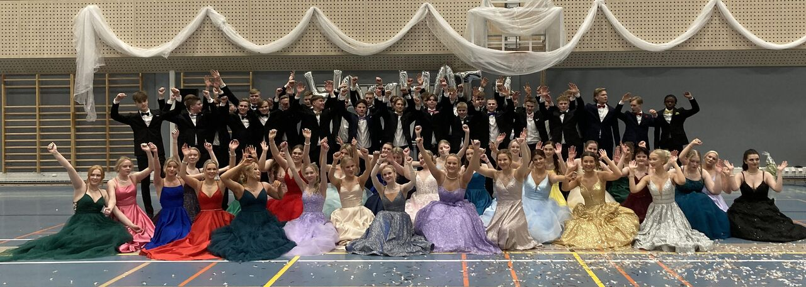
Vanhojen tanssit 2024

Tason vaihto pitkästä matematiikasta lyhyeen
Pitkän matematiikan voi vaihtaa lyhyeen. Asiasta tulee keskustella ensin matematiikan opettajan kanssa, ja sen jälkeen tulee kääntyä opinto-ohjaajan puoleen.
Pitkän matematiikan opintojaksot vastaavat lyhyen matematiikan opintojaksoja seuraavasti:
MAY1 MAY1
MAA2 MAB2
MAA3 MAB3
MAA6 MAB8
MAA8 MAB5
MAA9 MAB7
Pitkän matematiikan arvosana siirretään sellaisenaan vastaavan lyhyen matematiikan opintojakson arvosanaksi. Sellaisesta pitkän matematiikan opintojaksosta, joka on hylätty (arvosana 4), eikä vastaavuutta lyhyeen matematiikkaan ole, ei saa matematiikan tasoa vaihdettaessa opintopisteitä.

YLIOPPILASTUTKINTO
Kaikki säännökset löytyvät osoitteesta www.ylioppilastutkinto.fi

Lukion opiskelija osallistuu ylioppilaskirjoituksiin suorittaakseen koko tutkinnon. Tutkinnon suorittamisen voi aloittaa joko keväällä tai syksyllä, useimmiten se aloitetaan kolmannen lukiovuoden syksyllä. Ylioppilastutkinto tulee suorittaa enintään kolmena peräkkäisenä tutkintokertana. Keväällä 2022 tai sen jälkeen yo-kirjoitukset aloittavien on kirjoitettava vähintään viisi koetta. Ylioppilastutkintotodistuksen saamisen ehtona on, että kokelas saa myös lukion päättötodistuksen.

Osallistumisoikeus ylioppilastutkinnon kokeisiin
Osallistumisoikeuden saamisen ehtona on, että opiskelija on opiskellut vähintään ko. aineen pakolliset opintojaksot. Lyhyen kielen oppimäärästä tulee olla opiskeltuna vähintään kuusi opintopistettä. Rehtori voi antaa osallistumisoikeuden myös opiskelijalle, joka ei ole opiskellut yllä mainittuja oppimääriä, mutta jolla muutoin voidaan katsoa olevan edellytykset kokeesta suoriutumiseen. Jos pakolliset opinnot puuttuvat vielä yo-koepäivänä, opiskelijalla ei ole osallistumisoikeutta ja koetilaisuuteen pääsy evätään.

Ylioppilastutkinnon hylättyjen kokeiden uusiminen ja hyväksyttyjen kokeiden korottaminen
Hylätyn pakollisen kokeen voi uusia kolme kertaa kolmen seuraavan tutkintokerran aikana. Hyväksytyn kokeen voi uusia niin monta kertaa kuin haluaa.

Ylioppilastutkinnon rakenne
Ylioppilastutkintoon on sisällytettävä vähintään viiden tutkintoaineen kokeet. Kaikkien on kirjoitettava äidinkielen koe, lisäksi on valittava vähintään neljä koetta seuraavista: toinen kotimainen kieli, vieras kieli, matematiikka ja ainereaali (ryhmä 1: uskonto, elämänkatsomustieto, yhteiskuntaoppi, kemia, maantiede, terveystieto; ryhmä 2: psykologia, filosofia, historia, fysiikka, biologia). Vähintään yhden kokeen on oltava A-tason eli pitkän oppimäärän koe.

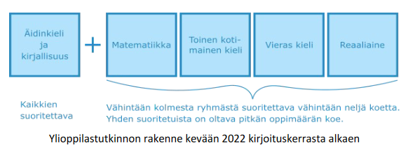
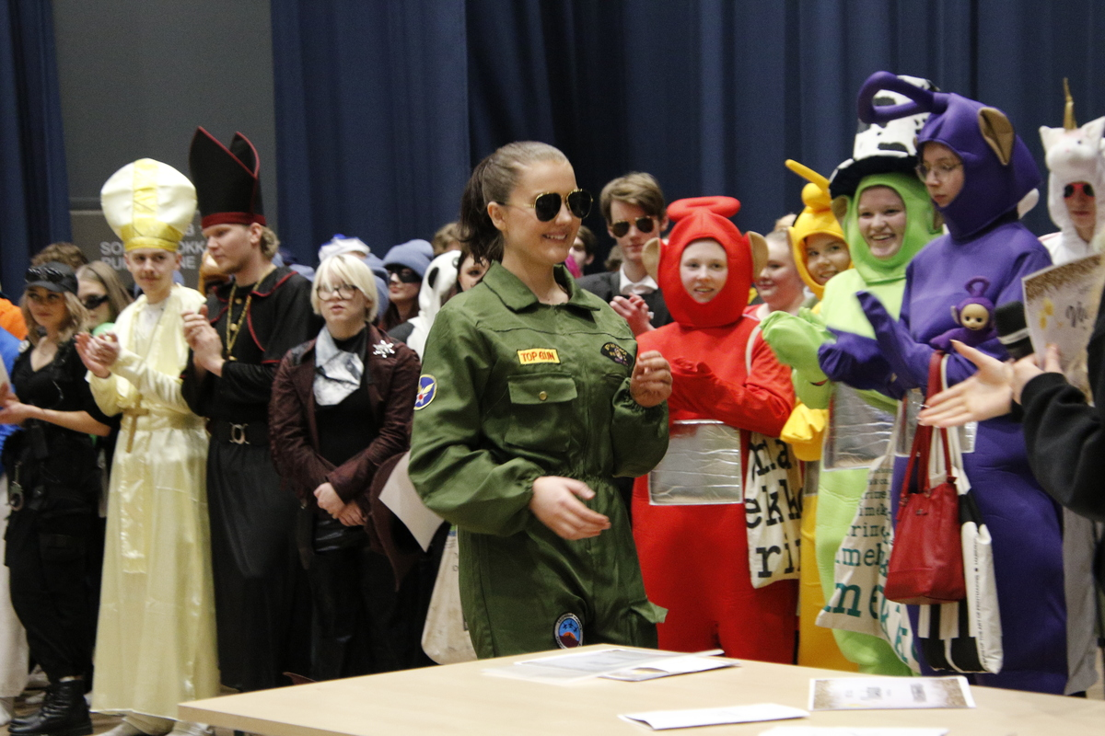
Penkkarihuumaa ja abidiplomien jakoa helmikuussa 2024

Ilmoittautuminen YO-tutkintoon
Ylioppilaskokeeseen ilmoittautuvan on osallistuttava rehtorin pitämään ylioppilaskirjoitusinfoon, joita pidetään syksyisin ja keväisin. Ilmoittautuminen tehdään Wilmassa, ja lomakkeen tuloste palautetaan allekirjoitettuna kansliaan. Kokelas on vastuussa siitä, että lomake on täytetty oikein. Ilmoittautuminen on sitova. Ilmoittautuminen syksyn kirjoituksiin on tehtävä viim. 5.6. ja kevään kirjoituksiin viim. 1.12.
Ylioppilastutkintopäivät löytyvät ylioppilastutkintolautakunnan kotisivuilta www.ylioppilastutkinto.fi.

Tutkintomaksut
Oppivelvollisille lukiolaisille viisi ensimmäistä ylioppilaskoetta ovat maksuttomia. Kuudennesta kokeesta alkaen oppivelvolliset maksavat muiden tapaan tutkintomaksuja ylioppilastutkintolautakunnalle. Koekohtainen maksu on 38 euroa.

Vieraskielisyys
Jos opiskelijan äidinkieli on muu kuin suomi tai ruotsi, hän voi kirjoittaa suomen vieraana kielenä (S2). Jos kokelas haluaa, että vieraskielisyys otetaan huomioon kokeiden järjestämisessä erityisjärjestelyin, hän pyytää rehtorilta, että koulu täyttää Selvitys vieraskielisyydestä –lomakkeen ja toimittaa sen ylioppilastutkintolautakuntaan.

Koesuoritusta heikentävän syyn huomioiminen
Ylioppilastutkintolautakunta voi ottaa huomioon koesuoritusta heikentävän syyn ylioppilastutkinnossa, jos kokeeseen osallistuvalla on sairaus tai vamma, kuulovamma, näkövamma, lukemisen ja kirjoittamisen erityisvaikeus, erityisen vaikea elämäntilanne tai opetuskielen puutteellinen hallinta (vieraskieliset kokelaat).

Ensisijainen tapa tähän on myöntää erityisjärjestelyjä koetilanteeseen. Pistekorotus kohdistuu ainoastaan niihin kokeisiin, joiden arvosana ilman lisäpisteitä olisi hylätty. Pistekorotuksen hylättyyn kokeeseen voi saada riippumatta siitä, onko erityisjärjestelyitä haettu tai käytetty. Pistekorotusta ei voi kuitenkaan saada opetuskielen puutteellisen hallinnan vuoksi.
Lisätietoja saat lukion opinto-ohjaajalta tai rehtorilta tai YTL:n verkkosivuilta. Lausunnot ja hakemukset toimitetaan lautakunnalle määräyksissä olevien aikataulujen mukaisesti.

Ylioppilastodistuksen saamisen ehdot
Ylioppilastutkintotodistuksen saamiseksi on suoritettava myös lukion päättötodistus. Ilman sen saamista valmiiksi ei voi saada ylioppilastutkintotodistusta. Lukio asettaa erikseen takarajan sekä syksyn että kevään ylioppilaiden osalta, ja tuolloin on päättötodistukseen vaadittavien opintojen oltava valmiina.

Ylioppilaskokeiden alustavan arvioinnin tulokset
Alustavia koepisteitä kysytään kokeen arvioijalta (useimmiten oman koulun opettaja). Lopulliset tulokset tulevat Wilma-ohjelmaan syksyn kokeiden osalta marraskuun puolivälissä ja keväällä toukokuun puolivälissä. Ne on myös nähtävissä Opintopolku-palvelusta pankkitunnuksilla tai mobiilivarmenteella.

Kompensaatio
Kompensaatio tarkoittaa kevään 2022 tutkinnosta alkaen sitä, että muut tutkintoon vaadittavista viidestä yo-kokeesta, joihin on osallistunut ja läpäissyt, voivat auttaa pääsemään ylioppilaaksi yhdestä tutkintoon vaadittavasta, hylätystä yo-kokeesta huolimatta. Tutkintoa täydentämällä ei voi kompensoida hylättyä koetta.

LUKIODIPLOMIT JA ERILLISET TODISTUKSET
Taito- ja taideaineista voidaan suorittaa taidonnäyte, lukiodiplomi, josta saa erillisen todistuksen päättötodistuksen liitteenä. Lukiodiplomin sisältö on valtakunnallinen kuten arviointikriteeritkin. Lukiodiplomisuorituksen arvioi lukion opettaja yhdessä toisen arvioijan kanssa.
Kuvataiteen lukiodiplomi
Kuvataiteessa tulee olla 8 op suoritettuna ennen lukiodiplomin aloittamista. Kysy lisätietoja opettajalta (Hanna Lahdenperä).
Liikunnan lukiodiplomi
Liikunnassa tulee olla 8 op suoritettuna ennen lukiodiplomin aloittamista. Kysy lisätietoja opettajalta (Antti Kaappola).
Musiikin lukiodiplomi
Musiikissa tulee olla 8 op suoritettuna ennen lukiodiplomin aloittamista. Kysy lisätietoja opettajalta (Jaakko Laakso).
Tanssin lukiodiplomi
Tanssissa tulee olla suoritettuna joko 6 op tanssia, muualla suoritettuja opintoja tai erityisosaaminen on mahdollista osoittaa lukiodiplomin yhteydessä. Kysy lisätietoja opettajalta (Miia Franssila).
Vieraan kielen suullisen kielitaidon koe
Pitkässä ja keskipitkässä kielessä suoritetaan osana suullisen kielitaidon opintojaksoa suullisen kielitaidon koe, josta saa erillisen todistuksen. Englannista valitaan suullisen kielitaidon opintojakso 8 tai ruotsista opintojakso 6.
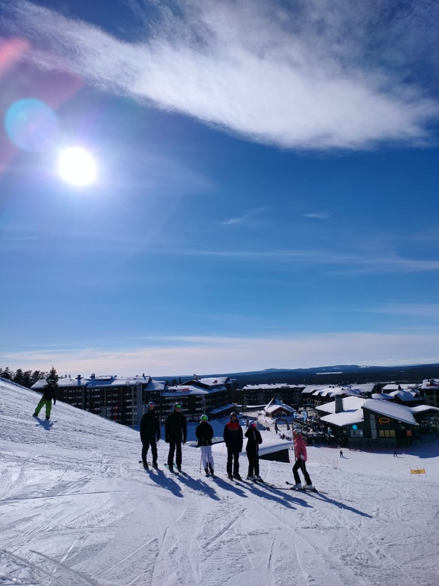
LI10- eli Lumilajit tutuksi -opintojakson osallistujat Rukalla huhtikuussa

